### **PROCESO: COMPRAR BIENES**

El presente proceso describe las labores realizadas por el Administrador y un Departamento para obtener los recursos de una Orden de Compra luego de haberse realizado una Cotización.

| **MACROPROCESO: GESTIÓN DE ABASTECIMIENTO**  **Proceso “Comprar Bienes”** | | | |
| --- | --- | --- | --- |
| **PROPÓSITO** | El presente proceso tiene como propósito el cumplimiento del siguiente objetivo:  **OSE 3:** Lograr una educación técnica cualificada acorde con las necesidades del mercado laboral, conducente al desarrollo local, regional y nacional.  **OSE 5:** Ampliar la acción educativa de FYA tanto formal como alternativa en los sectores más pobres de la sierra y selva para contribuir en la mejora de su calidad de vida y tener una mayor incidencia en la educación pública. | | |
| **RESPONSABLE** | Departamento de Administración | **BASE LEGAL** | No Aplica |
| **ACTORES DEL PROCESO** | Administrador: Persona encargada de asistir a las instancias directivas en la planificación, ejecución y control de las actividades administrativas relacionadas con los recursos financieros y bienes físicos destinados a la operación de la Oficina Central, los centros y programas del Plan Institucional, así como en materias de personal.  Empleado del Departamento: Persona que desempeña sus labores bajo un departamento específico, dentro de la Oficina Central de Fe y Alegría Perú.  Jefe del Departamento: Persona encargada de la administración de un departamento específico dentro de la Oficina Central de Fe y Alegría Perú, por ejemplo: Departamento de Planificación, Departamento de Administración, Departamento de Educación Técnica, entre otros. | | |
| **CLIENTES INTERNOS** | Departamento de Administración | **CLIENTE EXTERNO** | No Aplica |
| **ALCANCE** | El alcance del presente proceso se encuentra en torno al esfuerzo realizado por el Departamento de Administración y un Departamento para adquirir los bienes solicitados en una Cotización, previamente elaborada.  En este caso, los procesos que se encuentran de color morado son aquellos que no serán detallados en el proyecto por encontrarse fuera del alcance del mismo. | | |
| **PROCEDIMIENTO** | 1. El Administrador emitirá una Orden de Compra, numerado pre-impreso en original y dos copias. 2. El Administrador entrega al Proveedor la Orden de Compra Original. 3. El Proveedor atiende la Orden Compra. 4. El Empleado del Departamento recibe los Bienes de la Orden de Compra. 5. El Jefe del Departamento firma la Copia de la Orden de compra corroborando que todo está conforme. 6. El Administrador revisa y da el visto bueno a la Copia de la Orden de Compra. 7. El Empleado del Departamento recibe y archiva la Copia de la Orden de Compra. | | |
| **PROCESOS RELACIONADOS** | No Aplica | | |

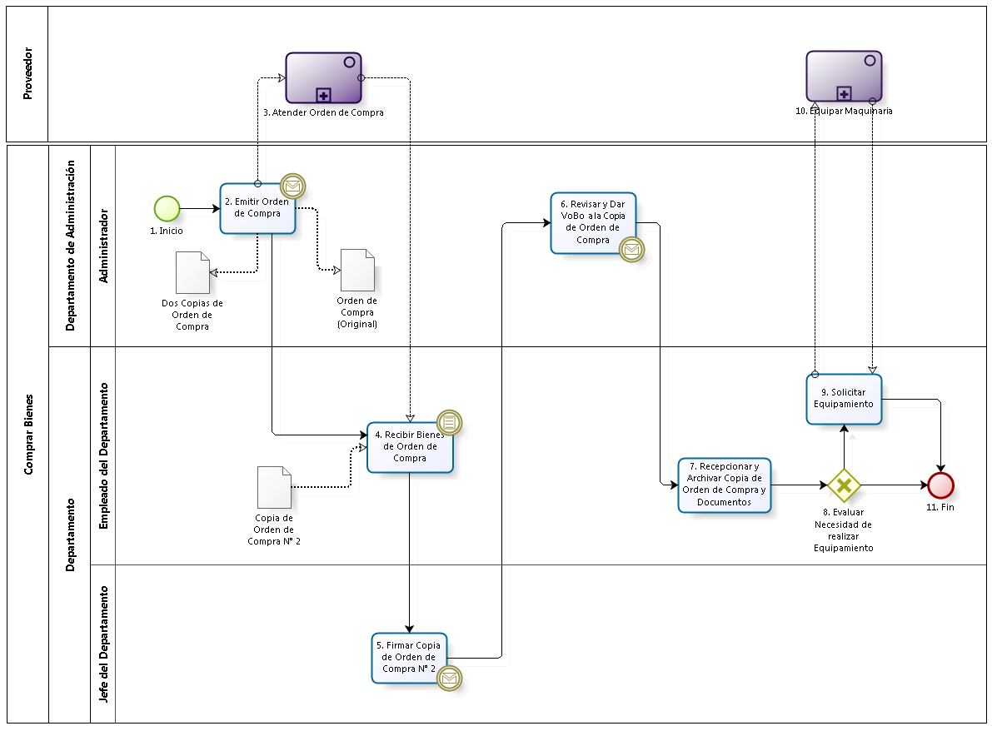

| **N°** | **ENTRADA** | **ACTIVIDAD** | **SALIDA** | **DESCRIPCIÓN** | **RESPONSABLE** | **TIPO ACTIVIDAD** | **MACROPROCESO** |
| --- | --- | --- | --- | --- | --- | --- | --- |
| **1.** |  | Inicio | * Cotización | El proceso inicia cuando el Administrador recibe una cotización. | Administrador | Manual | Gestión de Abastecimiento |
| **2.** | * Cotización | Emitir Orden de Compra | * Orden de Compra | El Administrador emite la Orden de Compra, con dos copias de la misma. | Administrador | Manual | Gestión de Abastecimiento |
| **3.** | * Orden de Compra | Atender Orden de Compra | * Bienes de Orden de Compra | El Proveedor recibe la Orden de Compra y la atiende. | Proveedor | Manual | Gestión de Abastecimiento |
| **4.** | * Orden de Compra * Bienes de Orden de Compra | Recibir Bienes de Orden de Compra | * Bienes de Orden de Compra * Copia de Orden Compra | El Empleado del Departamento recibe los bienes de la Orden de Compra. | Empleado del Departamento | Manual | Gestión de Abastecimiento |
| **5.** | * Copia de Orden Compra | Firmar Copia de Orden de Compra N° 2 | * Copia de Orden Compra firmada | El Jefe del Departamento firma la Copia de Copia N°2. | Jefe del Departamento | Manual | Gestión de Abastecimiento |
| **6.** | * Copia de Orden Compra firmada | Revisar y Dar VoBo a la Copia de Orden de Compra | * Copia de Orden Compra con VoBo | El Administrador revisa la Orden de Compra y el da el VoBo. | Administrador | Manual | Gestión de Abastecimiento |
| **7.** | * Copia de Orden Compra con VoBo | Recepcionar y Archivar Copia de Orden de Compra y Documentos | * Copia de Orden Compra archivada | El empleado recibe y archiva la Copia de Orden de Compra y hace uso de los Bienes. | Empleado del Departamento | Manual | Gestión de Abastecimiento |
| **8.** | * Copia de Orden Compra archivada | Evaluar Necesidad de realizar Equipamiento | * Equipamiento necesario * Copia de Orden Compra archivada * Equipamiento Innecesario | El empleado del Departamento evalúa si es necesario que el Proveedor realice el equipamiento a los bienes adquiridos, en caso estos se traten de maquinarias. | Empleado del Departamento | Manual | Gestión de Abastecimiento |
| **9.** | * Equipamiento necesario | Solicitar Equipamiento | * Equipamiento realizado | En caso sea necesario, el Empleado del Departamento solicita al proveedor el equipamiento del bien adquirido. | Empleado del Departamento | Manual | Gestión de Abastecimiento |
| **10.** | * Equipamiento necesario * Equipamiento realizado | Equipar Maquinaria | * Equipamiento realizado | El Proveedor realiza el equipamiento de la maquinaria y capacita al empleado en la utilización de la misma. | Proveedor | Manual | Gestión de Abastecimiento |
| **11.** | * Equipamiento realizado * Equipamiento innecesario * Copia de Orden Compra archivada | Fin |  | El proceso termina con el producto comprado en uso. | Proveedor | Manual | Gestión de Abastecimiento |